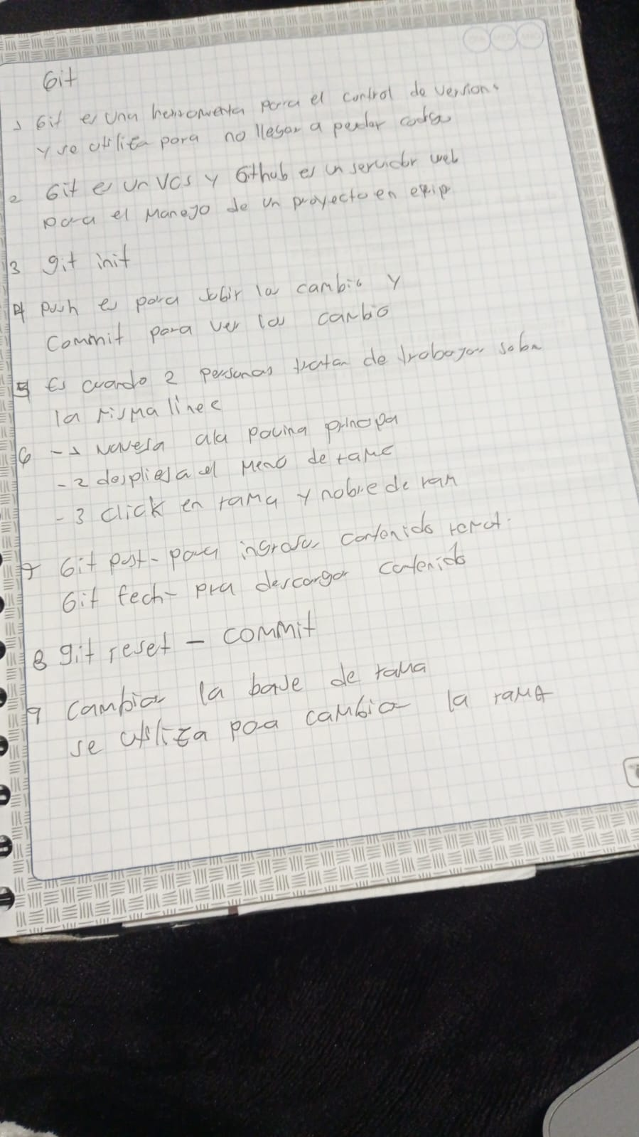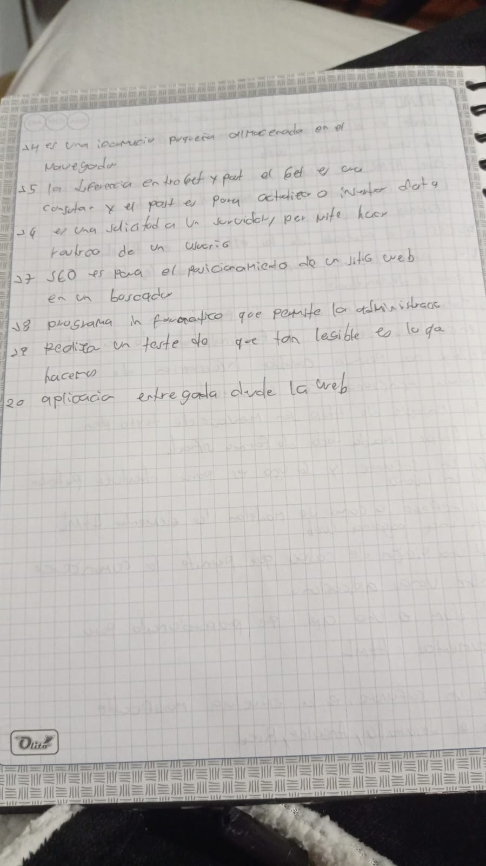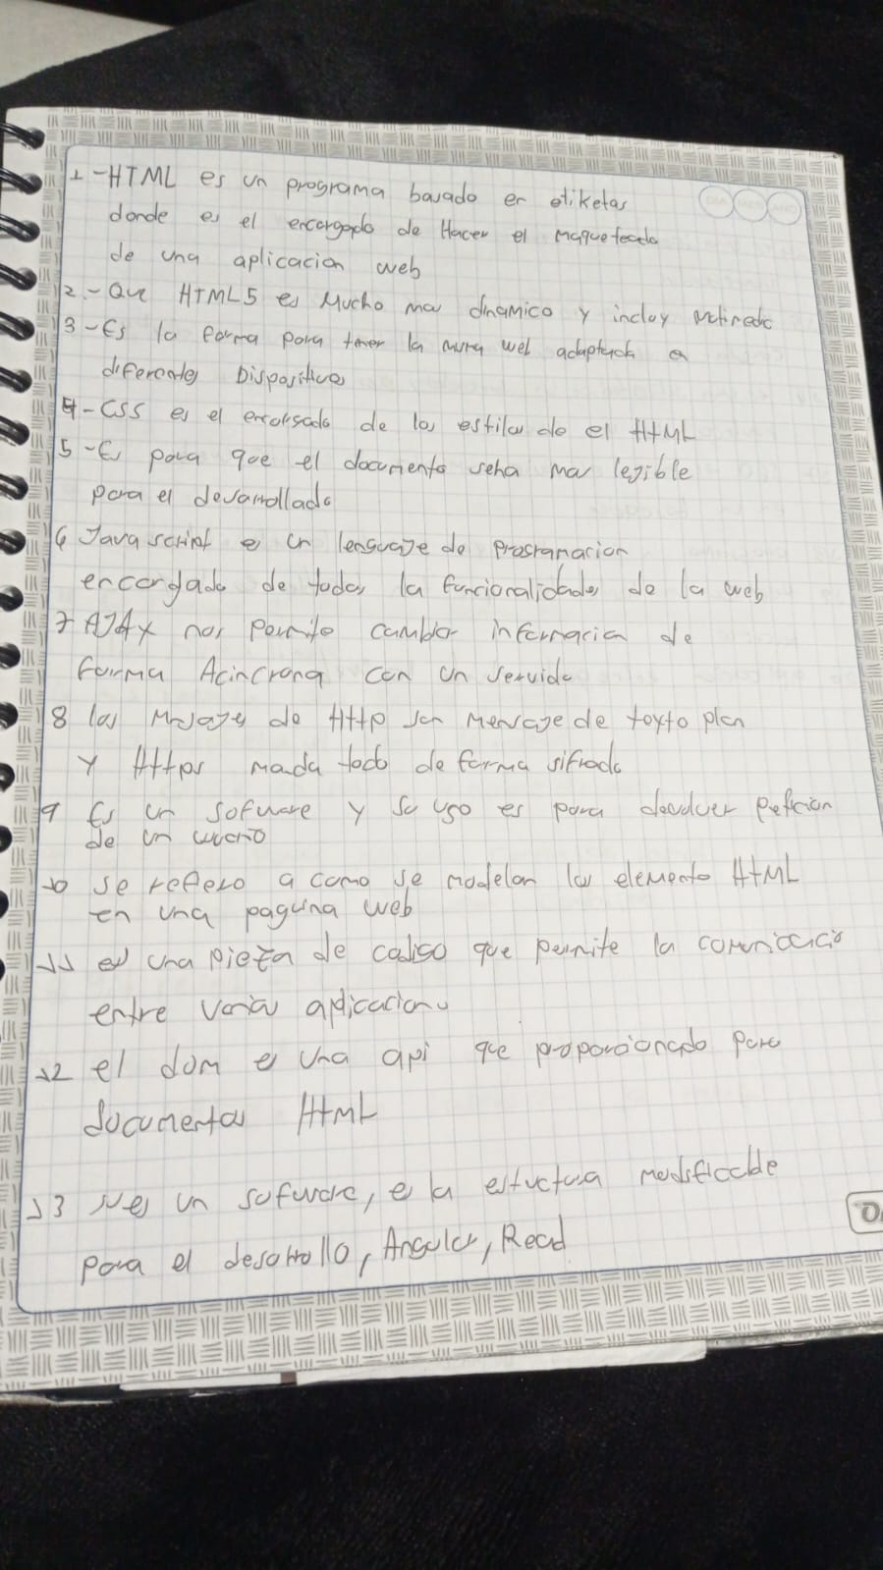

# Código del Banner

<!DOCTYPE html>

<html lang="es">

<head>

    <meta charset="UTF-8">

    <meta name="viewport" content="width=device-width, initial-scale=1.0">

    <title>Física</title>

    <style>

        body {

            margin: 0;

            padding: 0;

            font-family: Arial, sans-serif;

            background-color: #222;

            color: #fff;

        }

        #banner {

            background-color: #007BFF;

            padding: 20px;

            text-align: center;

        }

        #banner h1 {

            font-size: 36px;

            margin: 0;

        }

        #banner p {

            font-size: 18px;

        }

    </style>

</head>

<body>

    <div id="banner" ng-app="myApp" ng-controller="BannerController">

        <h1>{{ bannerTitle }}</h1>

        <p>{{ bannerText }}</p>

    </div>

    <script src="https://ajax.googleapis.com/ajax/libs/angularjs/1.8.2/angular.min.js"></script>

    <script src="app.js"></script>

</body>

</html>

// app.js

var app = angular.module('myApp', []);

app.controller('BannerController', function($scope) {

    $scope.bannerTitle = 'Física';

    $scope.bannerText = 'Explorando el mundo a través de las leyes de la naturaleza';

});

